品名 | 尺寸  (高X寛) / cm | 規格
院系旗 | 96 X 144 | 正6號旗
說明 | 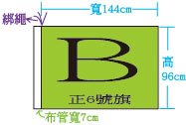
※ 旗桿請各系/學程自備。

